Ситуационное задание №2 (по аналогии 3 задание)*
Дано: Целочисленная матрица A размера R × C (квадратная или прямоугольная), целое число N ≥ 0.
Требуется: Реализовать алгоритм, который проходит по матрице квадратным окном размера (2N+1) × (2N+1) и для каждой позиции окна находит второй по величине элемент в этом окне. Результат записать в новую матрицу.
Уточнения:
- «Второй по величине» — второй максимум после первого. Для окна [5, 5, 3] ответ — 3, а не 5;
- Если в окне все элементы равны (второго максимума нет), записать в результат Integer.MIN_VALUE;
- Окно накладывается только там, где оно целиком помещается в матрицу, концепт приведен на рисунке 1. Размер результата: (R − (2N+1) + 1) × (C − (2N+1) + 1);
- Если матрица меньше окна — вывести предупреждение в консоль.
Вход: int[][] matrix, int n.
Выход: int[][] — матрица вторых максимумов.
Ограничения: 1 ≤ R, C ≤ 1000, 0 ≤ N ≤ 100, элементы — int.

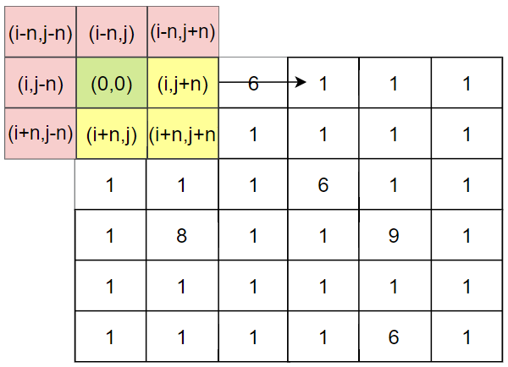 | 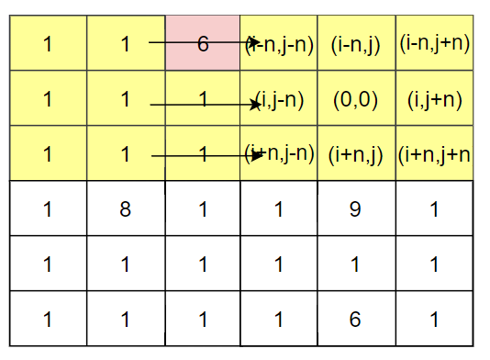

Рисунок 1 – Концепт скользящего окна.

